Об утверждении Регламента оказания государственной услуги "Выдача документов о прохождении подготовки, повышения квалификации и переподготовки кадров отрасли здравоохранения"
Утративший силу
Постановление акимата города Астаны от 31 мая 2013 года № 106-899. Зарегистрировано Департаментом юстиции города Астаны 26 июня 2013 года № 782. Утратило силу постановлением акимата города Астаны от 29 августа 2014 года № 06-1451
Сноска. Утратило силу постановлением акимата города Астаны от 29.08.2014 № 06-1451.
В соответствии с Бюджетным кодексом Республики Казахстан от 4 декабря 2008 года, законами Республики Казахстан от 27 ноября 2000 года «Об административных процедурах», от 23 января 2001 года «О местном государственном управлении и самоуправлении в Республике Казахстан», постановлением Правительства Республики Казахстан от 11 декабря 2012 года № 1575 «Об утверждении стандарта государственной услуги «Выдача документов о прохождении подготовки, повышения квалификации и переподготовки кадров отрасли здравоохранения» и внесении изменения в постановление Правительства Республики Казахстан от 20 июля 2010 года № 745 «Об утверждении реестра государственных услуг, оказываемых физическим и юридическим лицам» акимат города Астаны ПОСТАНОВЛЯЕТ:
1. Утвердить Регламент оказания государственной услуги «Выдача документов о прохождении подготовки, повышения квалификации и переподготовки кадров отрасли здравоохранения» согласно приложению.
2. Руководителю Государственного учреждения «Управление здравоохранения города Астаны» обеспечить государственную регистрацию настоящего постановления в органах юстиции, официальное опубликование в средствах массовой информации и размещение на интернет-ресурсе акимата города Астаны.
3. Контроль за исполнением настоящего постановления возложить на заместителя акима города Астаны Балаеву А.Г.
4. Настоящее постановление вводится в действие по истечении десяти календарных дней со дня первого официального опубликования.
Аким И. Тасмагамбетов
Приложение
к постановлению акимата города Астаны
от «31» мая 2013 года № 106-899
Регламент оказания государственной услуги
«Выдача документов о прохождении подготовки, повышения
квалификации и переподготовки кадров отрасли здравоохранения»
1. Общие положения
1. Государственную услугу «Выдача документов о прохождении подготовки, повышения квалификации и переподготовки кадров отрасли здравоохранения» (далее – государственная услуга) оказывает Государственное коммунальное казенное предприятие «Медицинский колледж» Управления здравоохранения города Астаны (далее - колледж), расположенный по адресу: город Астана, проспект Ш. Құдайбердіұлы, № 16.
2. Форма оказываемой государственной услуги: не автоматизированная.
3. Государственная услуга оказывается на основании пункта 1 статьи 9-1 Закона Республики Казахстан «Об административных процедурах» и стандарта, утвержденного постановлением Правительства Республики Казахстан от 11 декабря 2012 года № 1575 «Об утверждении стандарта государственной услуги «Выдача документов о прохождении подготовки, повышения квалификации и переподготовки кадров отрасли здравоохранения» и внесении изменения в постановление Правительства Республики Казахстан от 20 июля 2010 года № 745 «Об утверждении реестра государственных услуг, оказываемых физическим и юридическим лицам».
4. Государственная услуга оказывается физическим лицам, закончившим обучение в организации и прошедшим итоговую аттестацию (далее – получатель государственной услуги).
5. Результатом оказываемой государственной услуги является выдача:
1) по профессиональным учебным программам технического и профессионального, послесреднего образования - диплома;
2) по программам дополнительного профессионального образования по окончании переподготовки – удостоверения, повышения квалификации – свидетельства.
6. Сроки оказания государственной услуги не должны превышать 15 (пятнадцать) рабочих дней со дня принятия решения итоговой аттестационной комиссии (квалификационной комиссии) или директора колледжа.
7. Информация о порядке предоставления государственной услуги, о контактных телефонах, графике работы колледжа размещается на интернет-сайте колледжа: www.astanamed.kz.
8. Консультации по вопросам прохождения подготовки предоставляются учебной частью колледжа, информация для прохождения повышения квалификации и переподготовки - заведующим отделением повышения квалификации (далее – заведующий ОПК).
2. Описание порядка оказания государственной услуги
9. Для получения документа о прохождении подготовки, повышения квалификации и переподготовки получатели государственной услуги должны предъявить следующие документы:
1) удостоверение личности;
2) обходной лист или иной документ, подтверждающий отсутствие задолженности получателя государственной услуги перед колледжем.
10. Обходной лист или иной документ, подтверждающий отсутствие задолженности получателя государственной услуги перед колледжем, выдается по адресу, указанному в пункте 1 настоящего Регламента.
11. Документы, указанные в пункте 9 настоящего Регламента, представляются в структурное подразделение колледжа, указанного в приложении 1 к настоящему Регламенту, ответственное за регистрацию данных документов.
Подтверждением представления документов получателем государственной услуги является его регистрация в журнале учета, в котором указывается дата сдачи документов, указанных в пункте 9 настоящего Регламента.
12. Основанием для приостановления предоставления государственной услуги является финансовая или иная задолженность получателя государственной услуги перед колледжем. В случае устранения финансовой или иной задолженности, получателю государственной услуги выдается документ, указанный в пункте 5 настоящего Регламента.
13. Документы о подготовке, переподготовке, повышении квалификации подписываются директором колледжа или его заместителем и скрепляются гербовой печатью колледжа.
14. Документ о прохождении подготовки, повышения квалификации и переподготовки выдается получателю государственной услуги в торжественной обстановке лично.
В случае отсутствия возможности личного получения документа, он выдается другому лицу по доверенности, оформленной в установленном порядке законодательством Республики Казахстан.
15. Документы о прохождении подготовки по специальностям выдаются по форме, установленной в Правилах выдачи документов об образовании государственного образца, утвержденных постановлением Правительства Республики Казахстан от 28 декабря 2007 года № 1310.
16. Документы о переподготовке, повышении квалификации выдаются по форме, установленной в Правилах повышения квалификации и переподготовки медицинских и фармацевтических кадров, утвержденных приказом и.о. Министра здравоохранения Республики Казахстан от 11 ноября 2009 года № 691.
17. Государственная услуга оказывается согласно государственному образовательному заказу и на коммерческой основе, выдача дубликатов документов, указанных в пункте 5 настоящего Регламента оказывается платно по наличному и/или безналичному расчету, согласно утвержденному прейскуранту цен колледжа.
18. Последовательность действий структурно–функциональных единиц (далее - СФЕ) при выдаче документов и их дубликатов описана в приложении 1 к настоящему Регламенту.
19. Функциональное взаимодействие структурно-функциональных единиц при выдаче документов и дубликатов описано в приложении 2 к настоящему Регламенту.
20. Дубликаты документов и приложения к ним выдаются вместо утраченных документов. Основанием для выдачи дубликата является заявление гражданина, утерявшего документ, на имя директора колледжа, в котором излагаются обстоятельства его утраты.
Решение о выдаче дубликата документа принимается директором колледжа или лицом, его заменяющим, после размещения получателем государственной услуги информации об утере документа в периодическом печатном издании.
Дубликат документа выдается не позднее одного месяца со дня поступления заявления.
Дубликат документа выдается на фамилию, имя, отчество, на которые был выдан подлинник документа.
Дубликаты документов выдаются на бланках образца, действующего на момент принятия решения о выдаче дубликата, и подписываются директором колледжа и его заместителем по учебной работе.
На выдаваемом бланке документа в правом верхнем углу проставляется штамп «Дубликат взамен подлинника № _______».
21. Получатель государственной услуги, изменивший свою фамилию (имя, отчество) в соответствии с законодательством Республики Казахстан, может обменять имеющиеся у него документы на документы с новой фамилией (именем, отчеством). Обмен производится по решению директора колледжа или его заместителем, на основании заявления получателя государственной услуги, изменившего свою фамилию (имя, отчество), вместе с документами, подтверждающими изменение фамилии (имени, отчества).
22. Копии выданных документов, в том числе дубликатов, в одном экземпляре подлежат хранению в установленном порядке в архиве колледжа в личном деле получателя государственной услуги.
3. Порядок обжалования действий (бездействия) и решений,
осуществляемых (принятых) в ходе предоставления
государственной услуги
23. Порядок обжалования действия (бездействия) работников колледжа разъясняется секретарем-делопроизводителем приемной колледжа.
24. В случае несогласия с результатами оказанной государственной услуги жалоба подается руководителю структурного подразделения колледжа, ответственного за выдачу документов, в письменном виде по почте либо нарочно по адресу, указанного в пункте 1 настоящего Регламента.
25. В случае некорректного обслуживания, жалоба подается на имя директора колледжа в письменном виде по почте либо нарочно по адресу, указанного в пункте 1 настоящего Регламента.
26. В случае несогласия с результатами оказанной государственной услуги, получатель государственной услуги имеет право обратиться в суд в установленном законодательством порядке.
27. Жалоба подается в произвольной форме.
28. Жалоба регистрируется в приемной колледжа в журнале учета входящей корреспонденции.
Информацию о ходе рассмотрения жалобы можно получить по телефонам, указанным на интернет-сайте колледжа.
Рассмотрение жалоб осуществляется в порядке и сроки, предусмотренные законодательством Республики Казахстан.
Приложение 1
к Регламенту оказания государственной услуги
«Выдача документов о прохождении
подготовки, повышения квалификации
и переподготовки кадров
отрасли здравоохранения»
Таблица 1.
Описание действий структурно – функциональных единиц
1 № действия (хода, потока, работ) | 1 | 2 | 3 | 4 | 5 | 6 | 7
Наименование СФЕ | Сотрудник подразделения (учебная часть, заведующий ОПК) по приему документов получателя государственной услуги | Сотрудник подразделения (учебная часть, заведующий ОПК) по подготовке проекта приказа и оформлению документов | Сотрудник подразделения (учебная часть, заведующий ОПК) | Сотрудник подразделения (учебная часть, заведующий ОПК) | Директор колледжа | Сотрудник подразделения (учебная часть, заведующий ОПК) по приему документов получателя государственной услуги | Получатель государственной услуги
Наименование действия (процесса, процедуры, операций) и их описание | Прием и регистрация удостоверения личности получателя государственной услуги | Ознакомление с данными удостоверения личности, проверка полноты документов в личном деле получателя государственной услуги. Подготовка проекта приказа директора колледжа о выдаче документов о повышении квалификации и переподготовки кадров. Направление проекта приказа соответствующим структурным подразделениям, курирующему заместителю директора на согласование и на подпись директору колледжа | Согласование приказа | Проверка обоснованности исполнения документов | Подписание приказа | Регистрация подписанного директором колледжа приказа. Оформление документов о прохождении повышения квалификации и переподготовки. Регистрация приказа в журнале учета и выдачи документов с указанием даты | Подписание в журнале учета с указанием даты и получения документа
Форма завершения (данные, документ, организационно-распорядительное решение) | Сотрудник подразделения (учебная часть, заведующий ОПК) по подготовке проекта приказа и оформлению документов | Проект приказа | Виза | Виза | Подпись | Оформленный и готовый к выдаче документ | Выдача документа
Сроки  исполнения | (1 час) | (3 рабочих дня) | (3 рабочих дня) | (1 день) | (1 день) | (7 рабочих дней) | (1 час)
Таблица 2.
Описание действий структурно – функциональных
единиц при выдаче дубликатов
1 № действия (хода, потока, работ) | 1 | 2 | 3 | 4 | 5 | 6
Наименование СФЕ | Сотрудник подразделения (секретарь-делопроизводитель) по приему документов получателя государственной услуги | Директор колледжа | Сотрудник соответствующего структурного подразделения (сотрудник архива) | Директор колледжа | Сотрудник подразделения (секретарь- делопроизводитель) по приему документов получателя государственной услуги | Получатель  государственной услуги
Наименование действия  (процесса, процедуры, операций) и их описание | Прием и регистрация документов получателя государственной услуги. Передача документов директору колледжа | Ознакомление с содержанием документов и передача в соответствующее структурное подразделение | Проверка полноты документов и подготовка дубликата. Подготовка и передача дубликата на подпись директору колледжа или мотивированный отказ в предоставлении государственной услуги | Проверка обоснованности исполнения документа и подписание документа. | Регистрация приказа. Регистрация дубликата в журнале учета и выдача документа с указанием даты | Подписание в журнале учета с указанием даты и получения документа
Форма завершения (данные, документ, организационно-распорядительное решение) | Выдача расписки о получении документов | Наложение резолюции | Подготовка дубликата или мотивированного отказа в предоставлении государственной услуги | Подпись директора | Оформленный и готовый к выдаче документ | Выдача документа
Сроки  исполнения | (1 час) | (1 час) | (не позднее одного месяца) | (1 час) | (1 час) | (1 час)
Приложение 2
к Регламенту оказания государственной услуги
«Выдача документов о прохождении
подготовки, повышения квалификации
и переподготовки кадров
отрасли здравоохранения»
Диаграмма 1.
Функциональное взаимодействие
структурно – функциональных единиц
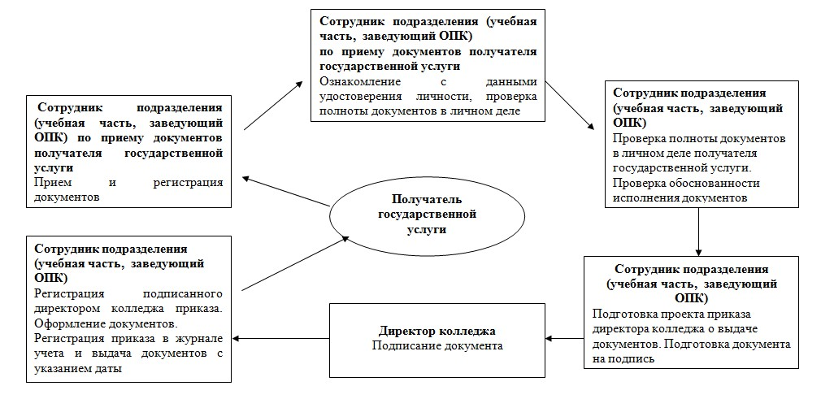
Диаграмма 2.
Функциональное взаимодействие
структурно – функциональных единиц
при выдаче дубликатов
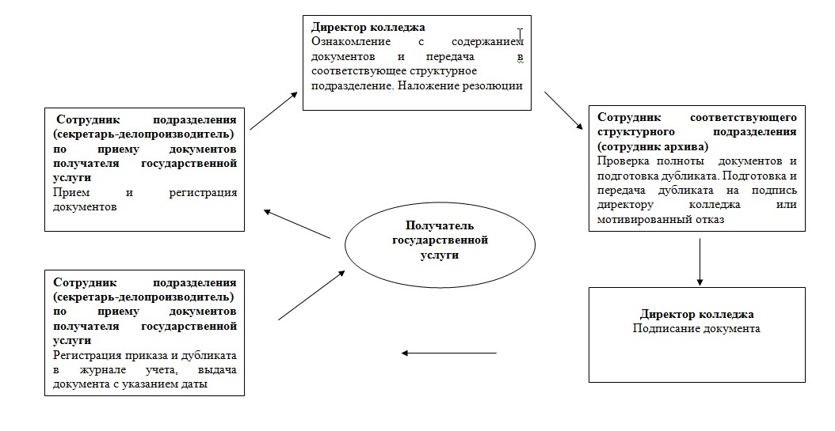

© 2012. РГП на ПХВ «Институт законодательства и правовой информации Республики Казахстан» Министерства юстиции Республики Казахстан

